Круиз «Зачарованные берега»

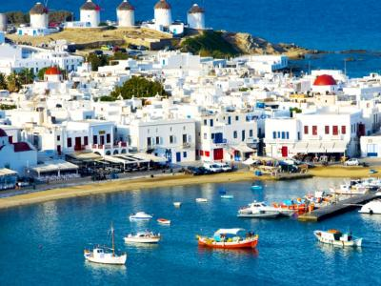
  Стоимость круиза: | от 77 728 руб
  Продолжительность: | 8 дней / 7 ночей
  Судно: | MSC SINFONIA
  Даты заезда:
  Параметры круиза: | Пляжный круиз

Цена круиза на 1 человека

IB: каюта без окна, Bella | 77 728 руб
IM1: каюта без окна Junior, Fantastica | 80 494 руб
IM2: каюта без окна Junior, Fantastica | 84 182 руб
OB: каюта с окном, Bella | 91 558 руб
OO: каюта с окном с ограниченным видом Junior, Fantastica | 93 402 руб
OM1: каюта с окном Junior, Fantastica | 97 091 руб
OM2: каюта с окном Junior, Fantastica | 98 935 руб
OL1: каюта с окном Premium, Fantastica | 103 545 руб
BM1: каюта с балконом Junior, Fantastica | 123 830 руб
SR1: сьют Deluxe, Aurea | 151 491 руб
SR2: сьют Deluxe, Aurea | 156 101 руб

Особенности круиза

Круизы по Средиземному морю на лайнере MSC SINFONIA
Цены согласно тарифу "Лови волну"

Программа круиза

День 1 Отправление: 16:00. Страна: Италия
Венеция

Посадка на корабль в порту Венеция-Маргера.
Отправление из Венеции в 16:00.
День 2 Прибытие: 16:00. Отправление: 22:00. Страна: Италия
Бриндиси

16:00 - Прибытие в порт Бриндиси.
Свободное время для посещения города или экскурсий.
22:00 - Отправление из порта Бриндиси.
День 3
День в море

День в море.
Свободное время для посещения мероприятий, развлечений и других возможностей, предлагаемых на борту лайнера MSC SINFONIA.
День 4 Прибытие: 09:00. Отправление: 20:00. Страна: Греция
Миконос

09:00 - Прибытие в порт Миконоса.
Свободное время для посещения города или экскурсий.
20:00 - Отправление из порта Миконоса.
День 5 Прибытие: 07:00. Отправление: 17:00. Страна: Греция
Пирей

07:00 - Прибытие в порт Пирей.
Свободное время для посещения города или экскурсий.
17:00 - Отправление из порта Пирей.
День 6
День в море

День в море.
Свободное время для посещения мероприятий, развлечений и других возможностей, предлагаемых на борту лайнера MSC SINFONIA.
День 7 Прибытие: 07:00. Отправление: 16:00. Страна: Хорватия
Сплит

07:00 - Прибытие в порт Сплита.
Свободное время для посещения города или экскурсий.
16:00 - Отправление из порта Сплита.
День 8 Прибытие: 07:00. Страна: Италия
Венеция

Прибытие в порт Венеция-Маргера в 07:00.
Высадка с корабля.

Описание круиза

Маршрут: Венеция - Бриндиси - Миконос - Пирей - Сплит - Венеция

В стоимость круиза входит

- портовые сборы
- в ресторане "шведский стол" на станции напитков: холодная, горячая вода, чай 20 часов в сутки, кофе только во время завтрака
- питание в ресторане "шведский стол": ранний завтрак, завтрак, закуски в пиццерии и гриле, обед, ужин, закуски для полуночников, напитки из бара оплачиваются дополнительно
- питание в ресторане a la carte: завтрак, обед, ужин без напитков (оплачиваются дополнительно)
- развлекательные мероприятия на борту (вечерние представления в театре, живая музыка в барах и лаунжах, анимационные представления, дискотека)
- посещение всех общественных помещений лайнера, включая библиотеку, бассейны, джакузи у бассейнов, детский водный парк, тренажерный зал
- спортивные игры: настольный теннис, мини-гольф, шаффлборд
- услуги воспитателей и аниматоров для детей пяти возрастных групп в мини-клубах – от 6 месяцев до 17 лет
- транспортировка багажа в портах начала и окончания круиза
- пользование плавсредствами для посадки и высадки в портах, где лайнер не причаливает к пристани
- только для пассажиров MSC Yacht Club: Пакет напитков Premium Extra Package, мини-бар в сьютах, интернет-пакет Browse Cruise Package (безлимитный доступ на 2 устройства)

Дополнительно оплачивается

- авиаперелет до места начала / конца круиза
- дополнительные ночи в отелях до / после круиза
- трансферы в порт и обратно в первый и последний день
- сервисный сбор
- медицинская страховка
- страховка от невыезда
- напитки (вода, соки, спиртные напитки, коктейли)
- прочие личные расходы
- оформление визы в страны по маршруту круиза

MSC SINFONIA  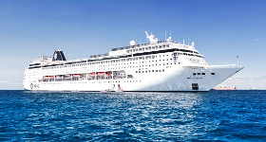 | В декабре 2013 года компания MSC Cruises объявила о проекте реновации четырех лайнеров класса LIRICA.  Абсолютно все каюты полностью обновлены и декорированы, в них поставлены новые кровати и LCD телевизоры. Во многих зонах лайнера постелены новые ковровые покрытия, перекрашены и заново декорированы стены и потолки, заменена мебель.  Кроме того, на каждом лайнере оборудован водный Спрей парк для детей. Более просторные магазины уже могут похвастать новыми интерьерами, а в парфюмерном отделе появились уголки, посвященные ведущим мировым брендам, в числе которых Dior, Lancome и Dolce Gabbanа.  Услуги на борту:  - Информационный офис,  - круглосуточное обслуживание в каюте,  - 2 основных ресторана, пиццерия, буфет «шведский стол», множество разнообразных баров,  - караоке-бар, сигарная комната, интернет-кафе,  - концертный зал, конференц-зал,  - казино,  - дискотека,  - библиотека,  - комната для карточных игр, комната видеоигр,  - детский клуб,  - бутики, магазины duty-free,  - 2 бассейна, джакузи, водный спрей парк, эксклюзивный солярий «Top 13»,  - тренажерный зал, SPA-центр, сауна, солярий,  - настольный теннис, мини-гольф, теннисный корт, шаффлборд, баскетбол,  - парикмахерская, салон красоты,  - пункт обмена валюты,  - прачечная/химчистка,  - типография,  - фотография,  - медпункт.
Сьют с балконом  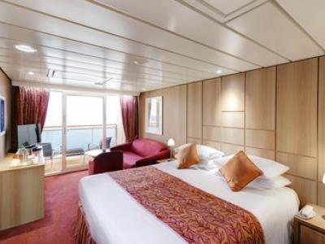 | ПЛОЩАДЬ: 27 м2 (включая балкон).  РАЗМЕЩЕНИЕ: возможно 2- и 3-местное размещение (а также 4-местное в случае, если едут 2 маленьких ребенка, которых разместят на одном раскладном диване);  основные спальные места: две кровати, поставленные вместе или раздельно по вашему желанию;  дополнительное спальное место: раскладной диван.  ОСНАЩЕНИЕ:  - ванная комната с ванной,  - телефон, телевизор,  - фен, мини-бар,  - сейф,  - кондиционер,  - выделенная линия для подключения к сети Интернет (оплачивается дополнительно).
Внешняя с балконом  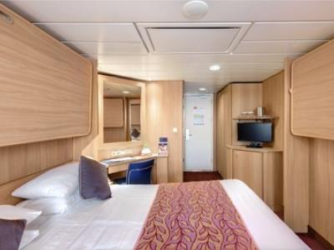 | ПЛОЩАДЬ: 15-16 м2 (включая балкон).  РАЗМЕЩЕНИЕ: возможно 2- и 3-местное размещение;  основные спальные места: две кровати, поставленные вместе или раздельно по вашему желанию;  дополнительное спальное место: откидная кровать над основными спальными местами.  ОСНАЩЕНИЕ:  - ванная комната с ванной,  - телефон,  - телевизор,  - фен,  - мини-бар,  - сейф,  - кондиционер,  - выделенная линия для подключения к сети Интернет (оплачивается дополнительно).
Внешняя каюта с окном  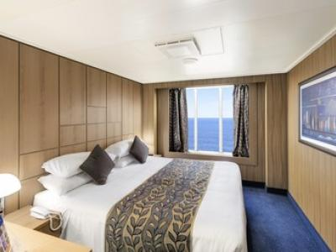 | ПЛОЩАДЬ: 11-13 м2  РАЗМЕЩЕНИЕ: возможно 2-, 3- и 4-местное размещение;  основные спальные места: две кровати, поставленные вместе или раздельно по вашему желанию;  дополнительные спальные места: откидные кровати над основными спальными местами. Каюты с окном (окна не открываются).  ОСНАЩЕНИЕ:  - ванная комната с душем,  - телефон,  - телевизор,  - фен,  - мини-бар,  - сейф,  - кондиционер.
Внутренняя каюта  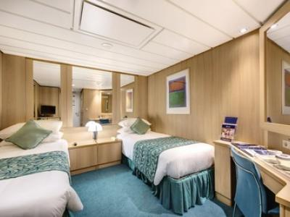 | ПЛОЩАДЬ: 13 м2  РАЗМЕЩЕНИЕ: возможно 2-, 3- и 4-местное размещение;  основные спальные места: две кровати, поставленные вместе или раздельно по вашему желанию;  дополнительные спальные места: откидные кровати над основными спальными местами.  ОСНАЩЕНИЕ:  - ванная комната с душем,  - телефон,  - телевизор,  - фен,  - мини-бар,  - сейф,  - кондиционер.

